HU.030 – MANTER CONDICIONANTES
PROJETO: Viabiliza — Sistema de Licenciamento Eletrônico

HISTÓRICO DE REVISÃO
DATA | RESUMO DAS ALTERAÇÕES | VERSÃO | Responsável
16/10/2026 | Texto revisto para a linguagem de quem usa o sistema | 2.1 | Sudoeste Informática
19/10/2026 | Retirada das HUs sem funcionalidade no sistema, renumeração e reordenação das demais (retaguarda primeiro, portal depois) | 2.2 | Sudoeste Informática

VISÃO GERAL
Não há um cadastro próprio de condicionante, com pergunta reutilizável, regra numérica, crítica e textos de parecer. O que a pessoa vê são as condicionantes da planilha de tratamento vigente, na aba Enquadramento do Motor de regras: número, texto e observação. Elas mudam quando uma planilha nova é importada e publicada. Não dá para criar, editar ou excluir uma condicionante isolada. No rascunho do Quadro 10, a referência de condicionante é um texto opcional de até 50 caracteres. Ela não é conferida contra uma lista de perguntas. Quando a permissão é permitido com condições, o motor usa essa referência no parecer consolidado. A ficha do CNAE não edita condicionante sanitária, e esta tela não reclassifica o risco pela resposta do requerente.

SUMÁRIO

ÉPICO: EP02 — Administração
HISTÓRIA DE USUÁRIO: Manter condicionantes
PRÉ-REQUISITOS
DEPENDÊNCIAS
INTERFACE DE USUÁRIO
TELA 1 - Condicionantes na aba Enquadramento
COMPORTAMENTO ESPERADO TELA 1

ÉPICO: EP02 — Administração
Como a SEDUR quero exibir as condicionantes da planilha vigente, de modo que o texto que acompanha a versão publicada seja consultável.

HISTÓRIA DE USUÁRIO: Manter condicionantes
Como servidor que consulta o motor quero ver as condicionantes da planilha de tratamento vigente, de modo que eu saiba quais textos acompanham a versão publicada.

PRÉ-REQUISITOS
• Leitura: quem consulta CNAEs, na aba Enquadramento
• Troca da lista: importar e publicar a planilha, por quem mantém o motor
• No Quadro 10, a referência de condicionante é opcional e tem até 50 caracteres

DEPENDÊNCIAS
Passadas
• HU-027 — a lista vem da versão vigente da planilha de tratamento
• HU-028 — a referência textual fica na linha do Quadro 10

Futuras
• HU-049 — o motor usa essas condicionantes no parecer

INTERFACE DE USUÁRIO

TELA 1 - Condicionantes na aba Enquadramento
Caminho no menu: Regras > Motor de regras > Enquadramento

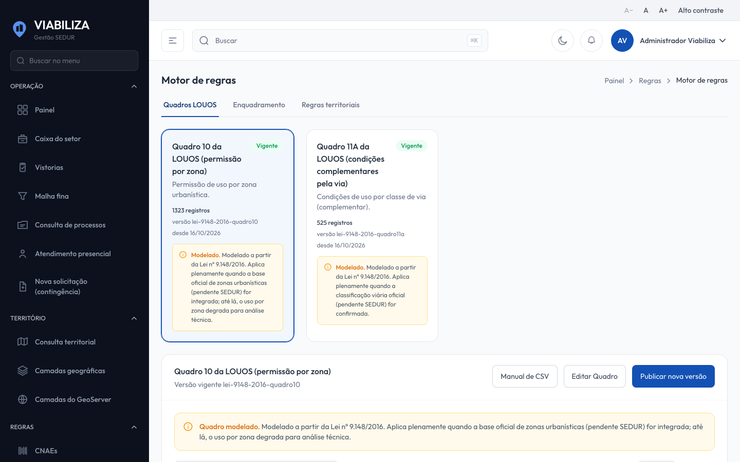

COMPORTAMENTO ESPERADO TELA 1
Cenário 1: Leitura na aba Enquadramento
Dado que a versão vigente da planilha de tratamento tem condicionantes
Quando quem consulta CNAEs abre a aba Enquadramento
Então vê número, texto e observação de cada condicionante dessa versão, e a contagem no resumo

Cenário 2: Sem cadastro isolado
Dado que a pessoa procura criar, alterar ou excluir uma condicionante sozinha
Quando percorre o Motor de regras
Então não há essa manutenção; a alteração vem da importação da planilha

Cenário 3: Referência no Quadro 10
Dado que existe rascunho do Quadro 10
Quando o administrador grava a referência de condicionante
Então o texto de até 50 caracteres fica na linha do rascunho, sem consulta a um cadastro de perguntas

